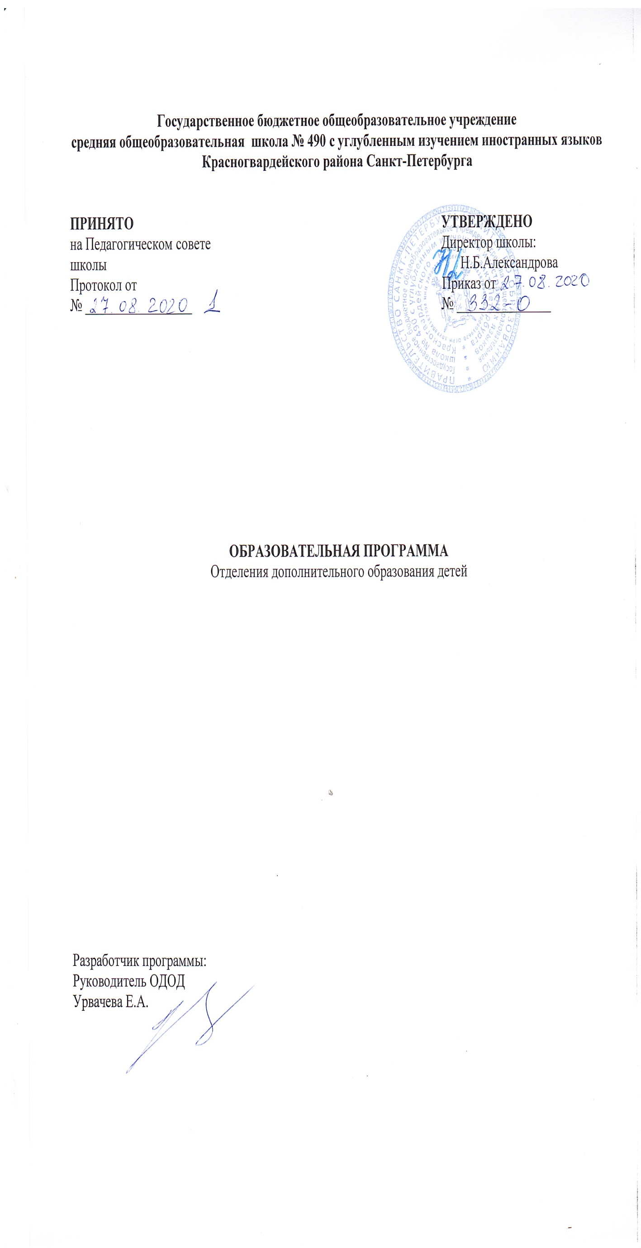

Структура Образовательной программы
ОДОД ГБОУ СОШ № 490
Пояснительная записка
Учебный план по направлениям деятельности
Организационно – педагогические условия реализации образовательной программы
Социально-творческая деятельность
Диагностика результативности освоения программы
Формы учета достижений учеников
Содержание образовательного процесса
Ожидаемые результаты освоения программы

Пояснительная записка
Настоящая Образовательная программа разработана в соответствии с Федеральным
законом от 29 декабря 2012 г. № 273-ФЗ «Об образовании в Российской Федерации» и
регламентирует порядок образовательной деятельности образовательной организации.
Образовательная программа ОДОД ГБОУ СОШ № 490 определяет:
-цели и содержание образовательного процесса;
-организационно-педагогические условия организации образовательного процесса;
-методы диагностики результативности освоения образовательной программы, формы
учета достижений учащихся;
- проектируемые результаты освоения программы.
Образовательная программа обеспечивает дополнительное образование детей
дошкольного возраста, учащихся начальной, средней и старшей школы, учащихся средних
специальных учебных заведений и студентов ССУЗов и ВУЗов до достижения ими 18-летнего
возраста.
Целевое назначение программы
Целью программы является использование возможностей отделения дополнительного образования для развития познавательных, творческих и специальных возможностей детей и подростков различных возрастных категорий в детских творческих объединениях различной направленности по различным программам дополнительного образования детей.
Образовательная программа ОДОД ГБОУ СОШ № 490 направлена на удовлетворение потребностей:
учащихся – в формах и методах обучения, обеспечивающих познавательный интерес,
социальную активность, творческое самовыражение, общение по интересам, общее развитие,
допрофессиональную ориентацию и подготовку;
родителей – в повышении уровня образованности и компетентности детей,
организации их досуга, развитии индивидуальных способностей, интересов и склонностей детей, в социальной адаптации ребенка, в решении компенсаторных потребностей в сфереобучения или общения;
образовательных учреждений района и города – в формах совместной деятельности с учреждениями дополнительного, дошкольного и общего образования по повышению уровня образованности учащихся, расширению форм досуговой деятельности детей и подростков;
образовательной системы Санкт-Петербурга – в реализации вариативных образовательных программ дополнительного образования детей, направленных на формирование компетентностей учащихся в сферах познавательной деятельности, гражданскообщественной, социально-трудовой, бытовой и культурно - досуговой;
государственных и общественных организаций – в реализации программ и проектов, направленных на развитие личности, на формирование общей культуры и способности решать проблемы в современном мире.

Программа обеспечивает процесс дополнительного образования детей и
подростков по трем уровням компетентностного подхода в образовании детей,
соответствующим общеразвивающему уровню освоения дополнительных
общеразвивающих программ: общекультурному, базовому и углубленному.

Общекультурный уровень. Предполагает формирование и развитие творческих
способностей детей; формирование общей культуры учащихся; удовлетворение
индивидуальных потребностей в интеллектуальном, нравственном и физическом совершенствовании; формирование культуры здорового и безопасного образа жизни; укрепление здоровья и организация свободного времени.
Базовый уровень. Предусматривает создание условий для личностного самоопределения и самореализации; обеспечение процесса социализации и адаптации к жизни в обществе; выявление и поддержка детей, проявивших выдающиеся способности, развитие у учащихся мотивации к творческой деятельности, интереса к научной и научноисследовательской деятельности.
Углубленный уровень. Предполагает развитие у учащихся интереса к научной и научно-исследовательской деятельности; формирование личностных качеств и социальнозначимых компетенций; создание условий для профессиональной ориентации; повышение конкурентоспособности выпускников на основе высокого уровня полученного образования.
Учебно-производственный план по направленностям на 2020-2021 учебный год
отделения дополнительного образования детей ГБОУ СОШ № 490
Красногвардейского района Санкт-Петербурга
№ п/п | Наименование направленности | Кол-во групп |  |  |  | Кол-во учащихся
 |  | 1 год | 2 год | 3 год | всего | 1 год | 2 год | 3 год | всего
1 | Социально-педагогическая | 1 | 22 | - | 33 | 15 | 224- |  | 39
2 | Физкультурно-спортивная | 24 | 22 | 22 | 68 | 60 | 224 | 220 | 104
3 | Художественная | 11 | 3 | 22 | 33 | 15 | 320 |  | 35
 | ИТОГО | 6 | 5 | 2 | 1 | 1 |  |  | 178

В зависимости от условий каждого конкретного года, социального заказа и других условий количество и наименование программ может меняться, что утверждается ежегодным приказом директора ГБОУ СОШ № 490.
Организационно – педагогические условия реализации образовательной программы
Условия выбора программы.
1.Каждый учащийся имеет право заниматься в нескольких объединениях одного или разного профиля.
2.Деятельность детей осуществляется как в одновозрастных, так и в разновозрастных 5объединениях по интересам (учебная группа, студия, театр и т.д.).
3.На бюджетной основе в детские объединения принимаются дети с 6 до 18 лет. Дети дошкольного возраста и старше 18 лет занимаются в группах платного обучения.
Наполняемость групп.
Списочный состав каждого объединения формируется исходя из вида деятельности, возраста, санитарных норм, программы дополнительного образования детей, года занятий:
- на 1 году обучения – не менее 15 человек,
- на 2 году обучения – не менее 12 человек,
- на 3 году обучения – не менее 10 человек.
- последующих годах обучения – не менее 8 человек, если это не обусловлено какими-либо другими условиями (общеобразовательной программой, нормами СанПиН. и др.).
Условия приема в детские творческие коллективы.
Прием в детские объединения ОДОД ГБОУ СОШ № 490 проходит с 01 сентября по 10 сентября в соответствии с планируемым количеством групп 1-го года обучения и их наполняемостью. В группы второго и последующих годов обучения могут быть зачислены учащиеся, не обучавшиеся в первый год и успешно прошедшие собеседование.
Как строится образовательный процесс.
1.Учебный процесс в ОДОД ГБОУ СОШ № 490 строится на основе учебно-производственного плана, который составляется ежегодно в срок до 1 июля и утверждается РОО, осуществляющими его финансовое обеспечение, а также на основе дополнительных общеобразовательных программ детских творческих объединений, утвержденных директором ГБОУ СОШ № 490.
2. Дополнительные общеобразовательные программы могут быть рассчитаны на 2-4-6 академических часов в неделю в группах 1-2 годов обучения, на 4-6-8-12 академических часов в неделю для групп 3 и последующих годов обучения. Максимальная нагрузка на 1 ребенка в неделю не должна превышать 12 академических часов в неделю.
3.В соответствии с программой детского объединения занятия могут планироваться как с группами постоянного состава, так и с группами переменного состава и индивидуально. 4.В период школьных каникул объединения могут работать по специальному расписанию с переменным составом в соответствии с планом работы на каникулы.
5.В воскресные дни могут проходить выездные занятия, предусмотренные дополнительной общеобразовательной программой.
Продолжительность занятий и их организация.
1. Продолжительность одного занятия определяется программой и устанавливается для детей дошкольного возраста 35 минут или 1 час 10 минут, для школьников младшего школьного возраста – 45 минут или 1 час 30 минут, для школьников среднего и старшего возраста – 1 час 30 минут или 2 часа 15 минут с перерывами между занятиями не менее 10 минут.
2.Занятия проводятся в соответствии с программой и фиксируются в электронном журнале учета работы объединения в системе дополнительного образования согласно утвержденному до 1 октября директором ОДОД ГБОУ СОШ № 490 расписанием. Перенос занятий или изменение расписания производится с согласия руководителя ОДОД на основании письменного заявления работника.
Продолжительность учебного года.
Учебный год в ОДОД ГБОУ СОШ № 490 начинается 01 сентября и заканчивается 25 мая. Занятия в группах 2 и последующих годов обучения начинаются 01 сентября, в группах 1- го года обучения – 10 сентября.
Материально-технические условия.
Занятия в ОДОД ГБОУ СОШ № 490 проводятся в специально оборудованных помещениях, соответствующих требованиям охраны труда, пожарной безопасности, СанПиН.
Социально-творческая деятельность. Досуговые программы.
Досуговые программы реализуются в ОДОД ГБОУ СОШ № 490 через План выездных мероприятий педагогов ОДОД, программу развития государственного бюджетного общеобразовательного учреждения средняя общеобразовательная школа № 490 Красногвардейского района Санкт-Петербурга на период 2016-2021 годы и программу воспитания на 2016-2020 годы ГБОУ СОШ № 490.
Социальное творчество.
В социальное творчество вовлекаются все детские творческие коллективы. Оно ставит своей целью воспитание социальной активности учеников. К нему относятся: -благотворительные мероприятия и акции; -организация районных смотров, конкурсов, выставок, фестивалей, соревнований, праздников, проектов по направлениям деятельности; -участие в городских смотрах, конкурсах, выставках, фестивалях, соревнованиях, праздниках; -концертная деятельность, спектакли и др.
Диагностика результативности освоения программы.
Формы учета достижений учащихся Диагностика освоения Образовательной программы. Диагностика освоения программы обеспечивается системой педагогического сопровождения. Система сопровождения включает в себя: -педагогическую диагностику развития познавательных интересов и эмоциональноволевой сферы деятельности; -педагогическую диагностику развития творческих способностей, предметных знаний, умений и навыков; -мониторинг достижений обучающихся. Педагогическая диагностика осуществляется педагогами – руководителями детских творческих коллективов. Результаты диагностики становятся предметом обсуждения с родителями, педагогами. Для педагогической диагностики используются методы педагогического наблюдения и анализа, анкетирования, тестирования, опроса и др. Диагностика результативности освоения дополнительной общеобразовательной программы. Диагностика уровня успешности освоения дополнительной общеобразовательной программы осуществляется через следующие формы аттестации воспитанников в зависимости профиля и особенностей направлений деятельности детских творческих объединений, предусмотренные конкретной дополнительной общеобразовательной программой: зачеты, экзамены; творческие работы прикладной направленности; рефераты; открытые занятия; защита проектов, исследовательских работ; портфолио обучающихся другие формы. Диагностика творческих достижений воспитанников осуществляется через: конкурсы, выставки, фестивали; концерты, спектакли; конференции; отчетные концерты; самостоятельные творческие работы воспитанников; другие формы.
Ожидаемые результаты освоения программы
Предполагается, что в результате реализации Образовательной программы будут удовлетворены потребности учащихся, родителей, образовательного учреждения, образовательной системы Санкт-Петербурга, государственных и общественных организаций, заявленные в Целевом назначении программы, а также будет осуществлен компетентностный подход в дополнительном образовании учащихся в зависимости от уровня освоения программ детских творческих объединений. РЕЗУЛЬТАТ ОСВОЕНИЯ ПРОГРАММЫ опыт познавательной деятельности опыт применения известных способов деятельности (умение действовать по образцу) опыт творческой деятельности (решение проблемных ситуаций) опыт эмоционально-ценностных отношений
МЕТОДИЧЕСКОЕ ОБЕСПЕЧЕНИЕ ПРОГРАММЫ
Методическое обеспечение Образовательной программы предполагает использование ресурсов учебных кабинетов учреждения, личного методического фонда педагогов, использование ТСО, информационных, цифровых, интернет-ресурсов и других средств обучения, прописанных в дополнительных общеобразовательных программах детских творческих коллективов, использование материально-технической базы учреждения, необходимой для осуществления образовательной деятельности.
Список документов, необходимых для реализации образовательной программы
Документы Правительства РФ, Министерств и ведомств РФ, Правительства Санкт-Петербурга, Комитета по образования СПб:
1. Федеральный закон от 29 декабря 2012 г. № 273-ФЗ «Об образовании в Российской Федерации»
2. Приказ Минобрнауки РФ от 29 августа 2013 г. № 1008 «Порядок организации и осуществления образовательной деятельности по дополнительным общеобразовательным программам».
3. Постановление Главного государственного санитарного врача Российской Федерации от 4 июля 2014 г. N 41 г. "Об утверждении СанПиН 2.4.4.3172-14 "Санитарно-эпидемиологические требования к устройству, содержанию и 9 организации режима работы образовательных организаций дополнительного образования детей"
4. Единый квалификационный справочник должностей руководителей, специалистов и служащих, раздел «Квалификационные характеристики должностей работников образования». Приказ Министерства здравоохранения и социального развития Российской Федерации от 14 августа 2009 г. N 593
5. Концепция развития дополнительного образования детей в Российской Федерации. Распоряжение Правительства Российской Федерации от 04 сентября 2014 № 1726-р
6. Государственная программа Санкт-Петербурга «Развитие образования в СанктПетербурге» на 2015-2020 годы / Постановление Правительства Санкт-Петербурга от 4 июня 2014 года № 453
7. Профессиональный стандарт области профессиональной деятельности «Педагогическая деятельность в основном и дополнительном общем образовании»
Локальные акты учреждения:
1.Копия лицензии на право ведения образовательной деятельности.
2. Копия Устава ГБОУ СОШ № 490
3. Положение об ОДОД.
4. Договоры о сотрудничестве с другими образовательными организациями.
5. Локальные акты (копии приказов и распоряжений, касающихся деятельности отделения).
6. Должностные инструкции работников ОДОД.
7. Данные по повышению квалификации и аттестации педагогических работников ОДОД.
8. Дополнительные общеобразовательные программы.
9. Перечень дополнительных общеобразовательных программ, реализуемых в ОДОД.
10. Рабочие программы.
11. Годовой план работы ОДОД на учебный год.
12. Учебно-производственный план ОДОД.
13. Календарный план работы ОДОД.
14. Расписание занятий учебных групп ОДОД.
15. План работы ОДОД на каникулах.
16. Штатное расписание ОДОД на учебный год.
17. Положения ОДОД о проведении соревнований, конкурсов, фестивалей и др.
18. Отчеты и анализ деятельности ОДОД.
19. Инструкции по соблюдению правил техники безопасности, правил пожарной безопасности, а также санитарно-гигиенических требований
. 20. Журнал учета инструктажа сотрудников ОДОД на рабочем месте.
21. Сведения о наполняемости учебных групп ОДОД.
22. Журналы учебных групп ОДОД.
23. Заявления детей и их родителей (законных представителей) о приеме в ОДОД.

